景德镇市昌江区城市管理局2022年度决算

目 录

第一部分 景德镇市昌江区城市管理局概况
一、单位主要职责
二、单位基本情况
第二部分 2022年度单位决算表
一、收入支出决算总表
二、收入决算表
三、支出决算表
四、财政拨款收入支出决算总表
五、一般公共预算财政拨款支出决算表
六、一般公共预算财政拨款基本支出决算表
七、政府性基金预算财政拨款收入支出决算表
八、国有资本经营预算财政拨款支出决算表
九、财政拨款“三公”经费支出决算表
十、国有资产占用情况表
第三部分 2022年度单位决算情况说明
一、收入决算情况说明
二、支出决算情况说明
三、财政拨款支出决算情况说明
四、一般公共预算财政拨款基本支出决算情况说明
五、财政拨款“三公”经费支出决算情况说明
六、机关运行经费支出情况说明
七、政府采购支出情况说明
八、国有资产占用情况说明
九、预算绩效情况说明
第四部分 名词解释

第一部分 景德镇市昌江区城市管理局概况

一、单位主要职责
（一）贯彻执行辖区内有关城市管理工作的方针、政策和法律、法规，组织起草有关规章和规范性文件草案；拟定城乡环境卫生管理规范、规划和年度计划，经批准后组织实施；负责建立健全统一管理的城乡环卫一体化工作体系。
（二）负责城区城市生活垃圾经营性服务审批和城市建筑垃圾处置核准、非建设类临时占道许可、城市户外广告设置审批。
（三）负责城区内数字化城市管理的规划、建设及管理工作，建立监督考评体系，负责受理、办理和反馈人民群众有关城区内城市管理方面的投诉和建议。
（四）负责监督管理城区违规设置广告、店招等行为。
（五）负责监督管理城区内工地外部扬尘、污染路面行为。负责监督管理城区内焚烧沥青、塑料垃圾、露天焚烧秸秆落叶等烟尘和恶臭污染行为。负责监督管理经营性餐饮业油烟污染行为；联合其他部门负责禁止燃放烟花爆竹工作。
（六）负责监督管理城市河道倾倒废弃物和垃圾及违规取土行为。负责城市河道违法建筑物拆除等工作。
（七）负责监督管理城区内户外公共场所食品销售和餐饮摊点无证经营、违法回收贩卖药品等行为。负责监督管理在公共场所办丧事行为。
（八）负责监督管理城区内商品房屋租赁和白蚁防治工作。
（九）负责查违控违拆违工作的综合监督和考核。负责主次干道未经规划行政许可违规建设的监督管理和强制拆除工作。
（十）监督管理辖区内建（构）筑物立面乱贴、乱吊、乱挂以及临时宣传活动（彩虹门、条幅、横幅、气球、气模、彩旗、布幔等）的违法（章）行为；
（十一）负责组织辖区内城市管理重大专项行动；指导城市管理执法大队工作。
（十二）宣传和执行国家、省、市、区关于城市市容和环境卫生、建筑垃圾、工程渣土管理等有关规定；负责特种垃圾和建筑渣土运输实行监督管理；查处违反建筑垃圾、工程渣土管理规定的违法行为。
（十三）负责辖区内所管辖的广告牌建设工程的安全生产监督管理。严厉打击辖区内规划方面违法非法建设和施工行为，主要是未取得建设工程规划许可证或者未按照建设工程规划许可证的规定进行建设，未经批准进行临时建设或者未按照批准内容进行临时建设，临时建筑物、构建物超过批准限期不拆除等行为。
（十四）完成区委、区政府交办的其他任务。
二、单位基本情况
本单位设立8个内设机构，分别是综合办、财务室、投诉与督察室、法制室、综治室、打违室、城市管理室、组宣室。
本单位2022年年末实有人数 141人，其中在职人员141人，离休人员0人，退休人员0人（不含由养老保险基金发放养老金的离退休人员）；年末其他人员 164人；年末学生人数0人；由养老保险基金发放养老金的离退休人员30人。

第二部分 2022年度单位决算表

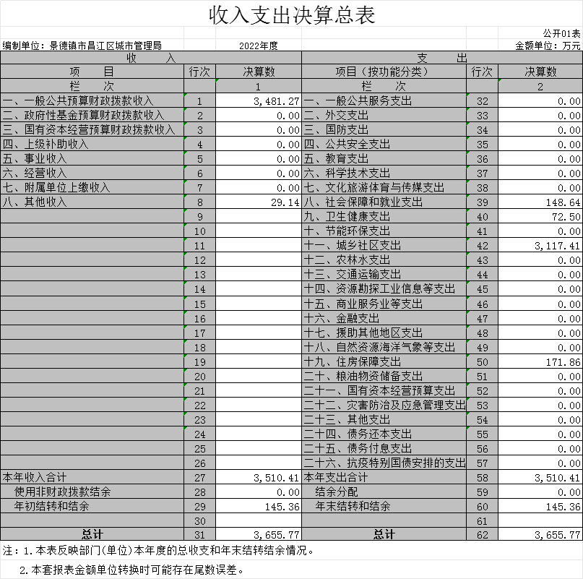

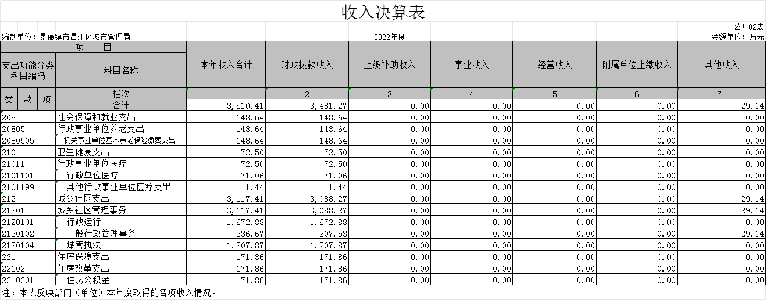

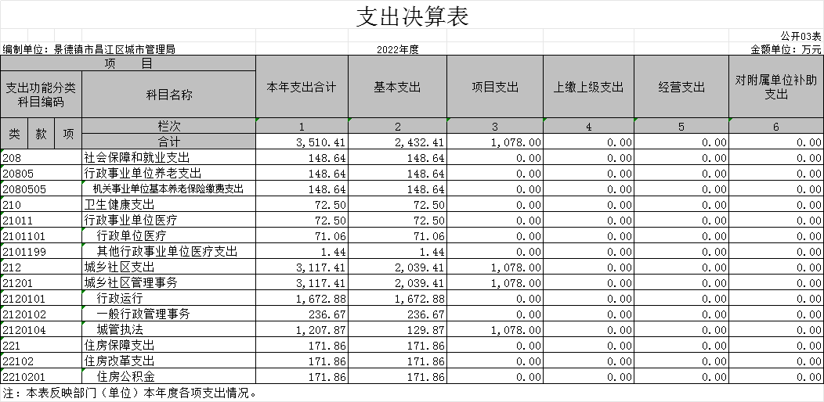

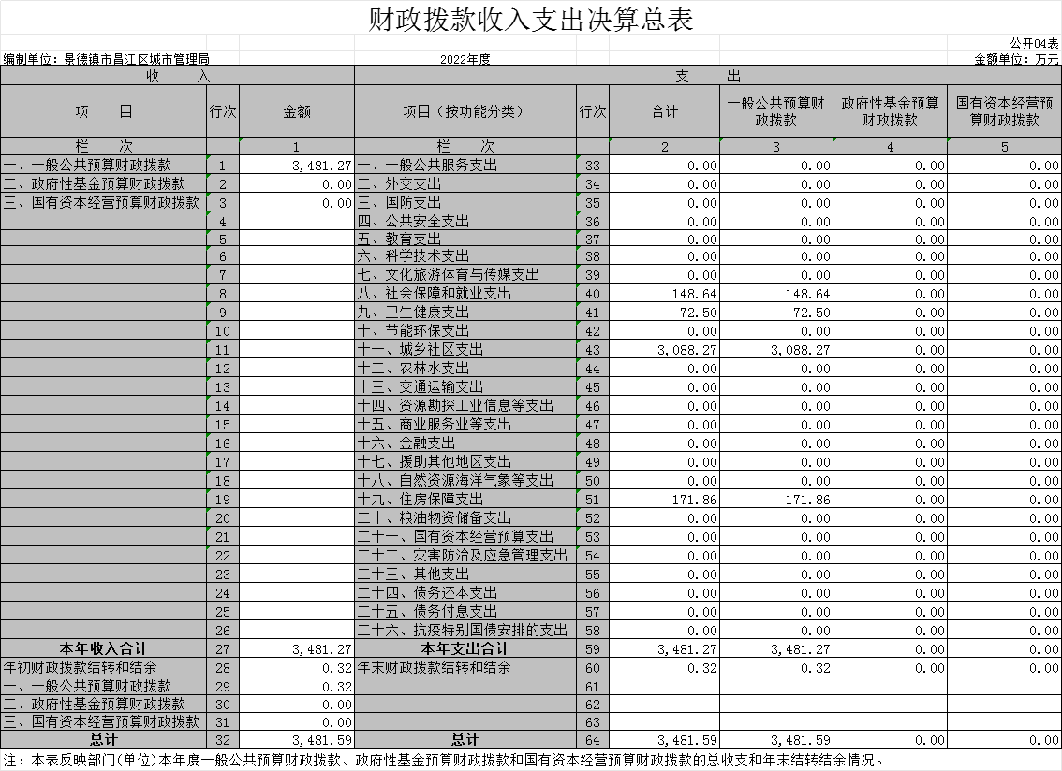

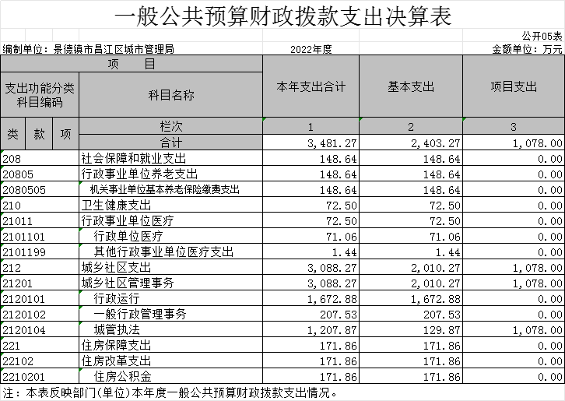

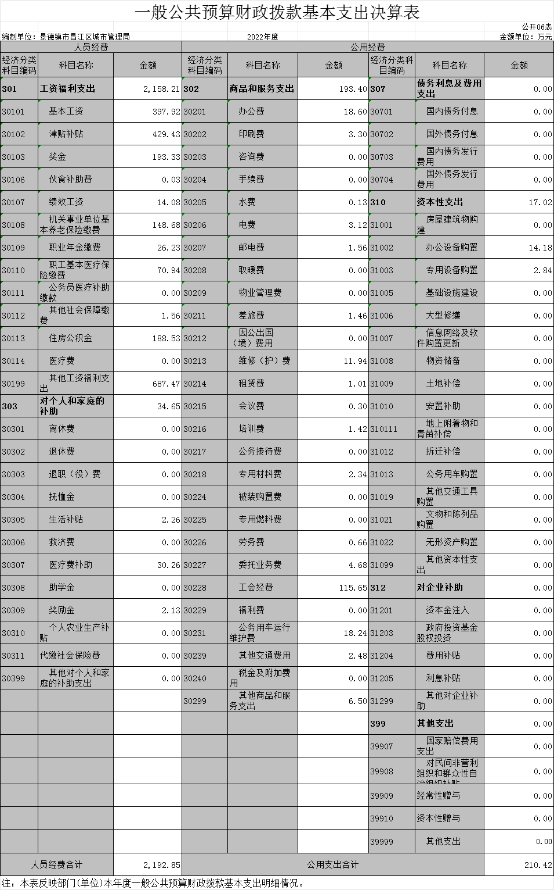
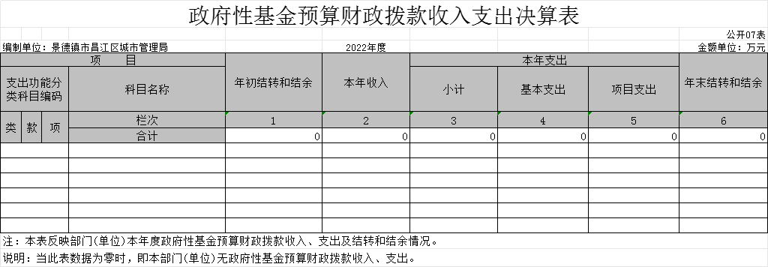

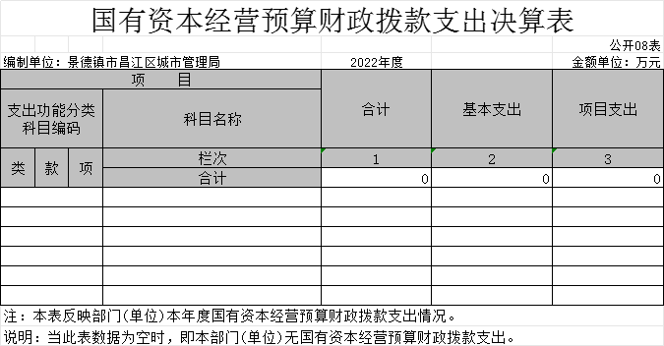

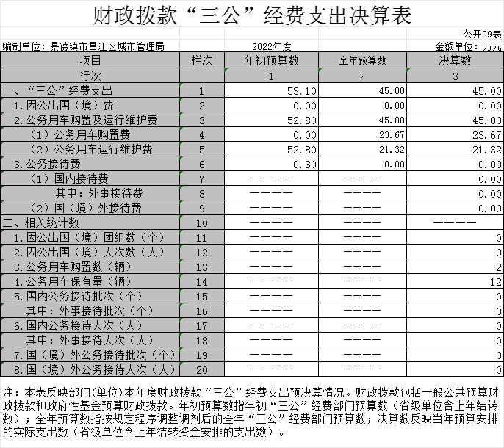

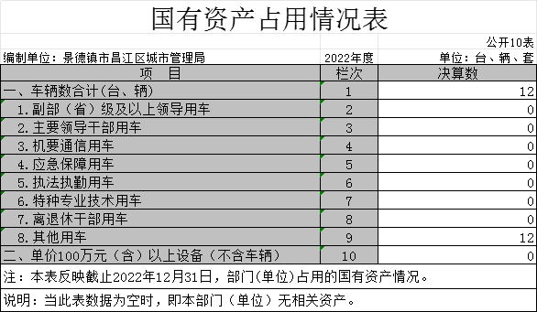

第三部分 2022年度单位决算情况说明

一、收入决算情况说明
本单位2022年度收入总计3655.77万元，其中年初结转和结余145.36万元，较2021年减少11.39万元，下降7.27%；本年收入合计3510.41万元，较2021年减少561.91万元，下降%，主要原因是：城管执法经费减少。
本年收入的具体构成为：财政拨款收入3481.27万元，占99.17%；事业收入0万元，占0%；经营收入0万元，占0%；其他收入29.14万元，占0.83%。
二、支出决算情况说明
本单位2022年度支出总计3655.77万元，其中本年支出合计3510.41万元，较2021年减少573.30万元，下降14.04%，主要原因是：城管执法经费支出减少；年末结转和结余145.36万元，较2021年持平。
本年支出的具体构成为：基本支出2432.41万元，占69.29%；项目支出1078万元，占30.71%；经营支出0万元，占0%；其他支出（对附属单位补助支出、上缴上级支出）0万元，占0%。
三、财政拨款支出决算情况说明
本单位2022年度财政拨款本年支出年初预算数为3316.79万元，决算数为3510.41万元，完成年初预算的105.84%。其中：
（一）城乡社区支出年初预算数为2914.72万元，决算数为3117.41万元，完成年初预算的106.95%，主要原因是：年中追加预算。
（二）社会保障和就业支出年初预算数为148.64万元，决算数为148.64万元，完成年初预算的100%，主要原因是：按预算支出。
- （三）卫生健康支出年初预算数为81.57万元，决算数为72.50万元，完成年初预算的88.89%，主要原因是：调整相关预算开支。
（四）住房保障支出年初预算数为171.86万元，决算数为171.86万元，完成年初预算的100%，主要原因是：按预算支出。
四、一般公共预算财政拨款基本支出决算情况说明
本单位2022年度一般公共预算财政拨款基本支出2403.27万元，其中：
（一）工资福利支出2158.21万元，较2021年减少1550.92万元，下降41.81%，主要原因是：其他工资福利支出减少。
（二）商品和服务支出193.40万元，较2021年减少135.08万元，下降41.12%，主要原因是：压缩一般性支出。
（三）对个人和家庭补助支出34.65万元，较2021年增加 1.82万元，增长5.54%，主要原因是：医疗费补助增加。
（四）资本性支出17.02万元，较2021年增加3.78万元，增长28.48%，主要原因是：办公设备购置。
五、财政拨款“三公”经费支出决算情况说明
本单位2022年度财政拨款“三公”经费支出全年预算数为53.10万元，决算数为45万元，完成全年预算的84.75%，决算数较2021年增加26.38万元，增长141.67%，其中：
（一）因公出国（境）支出全年预算数为0万元，决算数为0万元，完成全年预算的0%，决算数较2021年增加（减少） 0万元，增长（下降）0%，主要原因是没有发生因公出国（境）支出。决算数较全年预算数增加（减少）的主要原因是：没有发生因公出国（境）支出。全年安排因公出国（境）团组0个，累计0人次，主要为：没有发生因公出国（境）支出。
（二）公务接待费支出全年预算数为0.30万元，决算数为 0万元，完成全年预算的0%，决算数较2021年增加（减少）0万元，增长（下降）0%，主要原因是没有发生公务接待费支出。决算数较全年预算数减少的主要原因是：没有发生公务接待费支出。全年国内公务接待0批，累计接待0人次，其中外事接0批，累计接待0人次，主要为：没有发生公务接待费支出。
（三）公务用车购置及运行维护费支出52.80万元，其中公务用车购置全年预算数为0万元，决算数为23.67万元，完成全年预算的100%，决算数较2021年增加23.67万元，增长100%，主要原因是新购入执法车辆1辆，全年购置公务用1辆。决算数较全年预算数增加的主要原因是：新购入执法车辆1辆；公务用车运行维护费支出全年预算数为52.80万元，决算数为 21.32万元，完成全年预算的40.38%，决算数较2021年增加2.70万元，增长14.50%，主要原因是新购入执法车辆1辆，年末公务用车保有12辆。决算数较全年预算数减少的主要原因是：认真贯彻落实八项规定，有效降低公车运行费用。
六、机关运行经费支出情况说明
本单位2022年度机关运行经费支出210.42万元（与部门决算中行政单位和参照公务员法管理事业单位财政拨款基本支出中公用经费之和一致），较上年决算数增减少131.32万元，降低38.43%，主要原因是：落实过紧日子要求压减一般性支出。
七、政府采购支出情况说明
本单位2022年度政府采购支出总额50.02万元，其中：政府采购货物支出17.02万元、政府采购工程支出0万元、政府采购服务支出33万元。授予中小企业合同金额0万元，占政府采购支出总额的0%，其中：授予小微企业合同金额0万元，占授予中小企业合同金额的0%；货物采购授予中小企业合同金额占货物支出金额的0%，工程采购授予中小企业合同金额占工程支出金额的0%，服务采购授予中小企业合同金额占服务支出金额的0%。
八、国有资产占用情况说明
截止2022年12月31日，本单位国有资产占用情况见公开10表《国有资产占用情况表》。其中车辆中的其他用车主要是业务用车。
九、预算绩效评价情况说明
（一）绩效评价工作开展情况。
根据预算绩效管理要求，我单位组织对纳入2022年度部门预算范围的二级项目14个全面开展绩效自评，共涉及资金618.18万元，占项目支出总额的100%。
（二）单位决算中项目绩效自评结果。
项目支出绩效自评表
（ 2022年度）
项目名称 |  | 市容环境整治
主管部门 |  | 昌江区城市管理局 |  |  |  |  |  | 实施单位 | 昌江区城市管理局
项目资金  （万元） |  |  |  |  | 年初预算数 | 全年预算数A |  | 全年执行数B | 分值 |  |  | 执行率 |  | 得分
 |  | 年度资金总额 |  |  | 8.50 | 8.50 |  | 8.50 | 10 |  |  | 100% |  | 10
 |  | 其中：当年财政拨款 |  |  | 8.50 | 8.50 |  | 8.50 | — |  |  | 100% |  | —
 |  | 上年结转资金 |  |  |  |  |  |  | — |  |  |  |  | —
 |  | 其他资金 |  |  |  |  |  |  | — |  |  |  |  | —
年度总体目标 | 预期目标 |  |  |  |  |  |  | 实际完成情况
年度总体目标 | 维护全区街道经营秩序，无乱停乱放。创建干净整洁的城市环境。 |  |  |  |  |  |  | 维护全区街道经营秩序，无乱停乱放。创建干净整洁的城市环境。
绩  效  指  标（90分） | 一级指标 |  | 二级指标 | 三级指标 |  |  | 年度  指标值 | 实际  完成值 |  | 分值 | 得分 |  | 偏差原因分析及改进措施
绩  效  指  标（90分） | 产出指标（50分） |  | 数量指标（10分） | 指标1：垃圾清扫、清理非法小广告（次/每月） |  |  | 2 | 2 |  | 10 | 10
绩  效  指  标（90分） |  |  | 数量指标（10分） | 指标2：
绩  效  指  标（90分） |  |  | 数量指标（10分） | 指标3：
绩  效  指  标（90分） |  |  | 质量指标（10分） | 指标1：垃圾清运率（%） |  |  | 100% | 100% |  | 10 | 10
绩  效  指  标（90分） |  |  | 质量指标（10分） | 指标2：
绩  效  指  标（90分） |  |  | 质量指标（10分） | ……
绩  效  指  标（90分） |  |  | 时效指标（15分） | 指标1：执法检查工作开展及时性 |  |  | 及时 | 及时 |  | 15 | 15
绩  效  指  标（90分） |  |  | 时效指标（15分） | 指标2：
绩  效  指  标（90分） |  |  | 时效指标（15分） | ……
绩  效  指  标（90分） |  |  | 成本指标（15分） | 指标1：垃圾清扫死角、清理非法小广告及劳务工资（万元） |  |  | 8.50 | 8.50 |  | 15 | 15
绩  效  指  标（90分） |  |  | 成本指标（15分） | 指标2：
绩  效  指  标（90分） | 效益指标（30分） |  | 社会效益  指标 | 指标1：创造干净整洁的城市环境 |  |  | 良好 | 良好 |  | 20 | 20
绩  效  指  标（90分） |  |  | 社会效益  指标 | 指标2：
绩  效  指  标（90分） |  |  | 社会效益  指标 | ……
绩  效  指  标（90分） |  |  | 生态效益指标（40分） | 指标1：保护环境，减少污染 |  |  | 良好 | 良好 |  | 10 | 10
绩  效  指  标（90分） |  |  | 生态效益指标（40分） | 指标2：
绩  效  指  标（90分） |  |  | 生态效益指标（40分） | ……
绩  效  指  标（90分） | 满意度  指标（10分） |  | 服务对象满意度指标（10分） | 指标1：群众满意度 |  |  | 95% | 95% |  | 10 | 10
绩  效  指  标（90分） |  |  | 服务对象满意度指标（10分） | 指标2：
绩  效  指  标（90分） |  |  | 服务对象满意度指标（10分） | ……
总分 |  |  |  |  |  |  |  |  |  | 100 | 100

第四部分 名词解释

一、收入科目
（一）财政拨款收入：指区财政当年拨付的资金。
（二）事业收入：指事业单位开展专业业务活动及辅助
活动所取得的收入。
（三）其他收入：是指除财政拨款收入、事业收入、上级补助收入、附属单位上缴收入、经营收入等以外的各项收入。
（四）上年结转：指以前年度尚未完成，结转到本年仍按原规定用途继续使用的资金。
二、支出科目
（一）城乡社区支出：指城管局用于城市管理综合行政执法、加强城市市容和环境卫生管理等方面的支出。
（二）社会保障和就业支出：反映政府在社会保障与就业方面的支出。
（三）卫生和健康支出：反映政府卫生健康方面的支出。
（四）住房保障支出：集中反映政府用于住房方面的支出。
三、“三公”经费支出：指用财政拨款安排的因公出国（境）费、公务用车购置及运行维护费和公务接待费。其中，因公出国（境）费反映单位公务出国（境）的国际旅费、国外城市间交通费、住宿费、伙食费、培训费、公杂费等支出；公务用车购置及运行维护费反映单位公务用车车辆购置支出（含车辆购置税、牌照费），按规定保留的公务用车燃料费、维修费、过桥过路费、保险费、安全奖励费用等支出；公务接待费反映单位按规定开支的各类公务接待（含外宾接待）支出。
四、机关运行经费支出：指用财政拨款安排的为保障行政单位（包括参照公务员法管理的事业单位）运行用于购买货物和服务的各项资金，包括办公费、印刷费、邮电费、差旅费、会议费、福利费、日常维修费、专用材料及一般设备购置费、办公用房水电费、办公用房取暖费、办公用房物业管理费、公务用车运行维护费以及其他费用。

